Department of Agriculture and Water Resources

ИЮЛЬ
2017Г
СПРАВОЧНИК 14
(QRG14)
Советы для капитанов судов Как заполнять бланк Отчёта о водяном балласте (Ballast Water Report) в режиме оффлайн Справочник Системы уведомления
- прибытии морских судов (Maritime Arrivals Reporting System, MARS)


Биобезопасность

Где найти оффлайн бланки уведомлений по системе MARS?
Оффлайн бланки системы MARS для Уведомления о водяном балласте
(Ballast Water Report), Предварительного извещения о прибытии в порт (PAR), Заявление на не первый въезд в порт (NFP), и Обновлённого Отчета о состоянии здоровья людей на борту (Human Health Update) можно найти на веб-странице, посвященной процедурам MARS Оффлайн бланки, сайта Департамента сельского хозяйства и водных ресурсов: agriculture.gov.au/biosecurity/avm/vessels/mars/mars-offline-forms.
Пошаговые инструкции подачи Отчета о водяном балласте приведены в Основном руководстве MARS для капитанов судов (MARS Vessel Master User Guide) на сайте: agriculture.gov.au/biosecurity/avm/vessels/mars/communications-training-materials.

Когда ими воспользоваться
Пользуйтесь оффлайн бланками, когда на судне ограниченный и/или ненадёжный доступ к интернету. Капитан отправит по эл. почте заполненный информационный файл с Отчетом о водяном балласте своему судовому агенту, выбрав опцию Отправить агенту в последней секции/вкладке Отчета о водяном балласте. Затем агент загрузит файл в систему MARS и подаст Отчет о водяном балласте в департамент от вашего имени.

Как это сделать
  - На сайте департамента нужно открыть соответствующую форму/бланк (или открыть её из эл.письма, если она прикреплена к письму от вашего агента).
  - Сохранить копию в формате PDF на своем компьютере, чтобы иметь её под рукой. (однако важно регулярно проверять вебсайт на обновленные формы, иначе у вашего агента могут возникнуть проблемы с их подачей в MARS).
  - Заполнить все графы каждой секции/вкладки Оффлайн Бланка Отчета о Водяном Балласте. Помните, что поля, обозначенные звёздочкой (*), являются обязательными для заполнения, а некоторые могут быть заполнены из выпадающего списка. Например,
подробности Посещения последнего международного порта и детали Агентства, могут быть выбраны из предложенного выпадающего списка.

Описание судна
Заполните поля в разделе Описание судна (Vessel Particulars) соответствующей информацией. Следуйте подсказкам под полями для заполнения, если они появляются на оффлайн бланке и зависая стрелкой мыши над полями пользуйтесь дальнейшей помощью и советом.

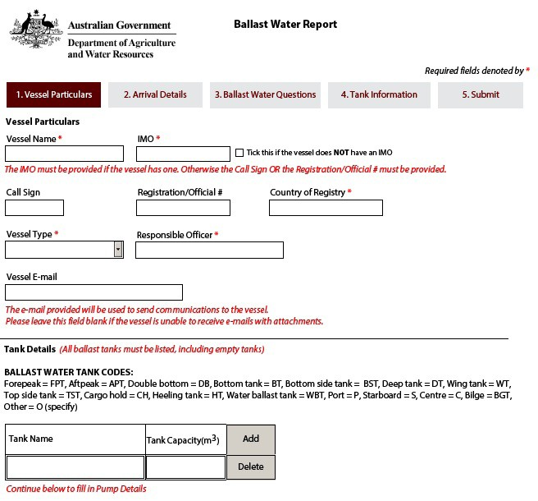При заполнении секции Названия цистерн (Tank Names) Отчета о водяном балласте следуйте следующим правилам:
- При заполнении пустых полей Описание цистерны введите Название цистерны и Ёмкость цистерны.
- Придерживайтесь следующей системы наименования цистерны: [Название] [Номер] [Положение] –
WBT 1 P/S.
- Необязательно указывать цистерны отдельно на левом борту или правом борту, если они считаются одной цистерной на судне в целях управления водяным балластом.
- Нажмите Add для создания новых строк.
- 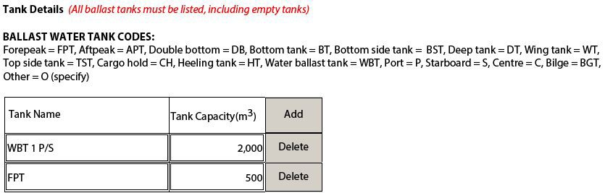Все балластовые цистерны должны быть перечислены, включая пустые цистерны.

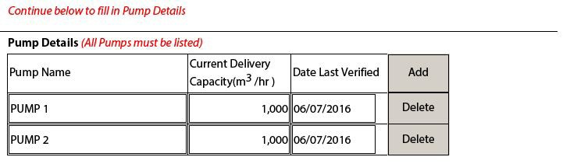Продвиньтесь вниз на вторую страницу и занесите Данные насоса. Нажмите Add, чтобы добавить новые строки.

Информация о прибытии
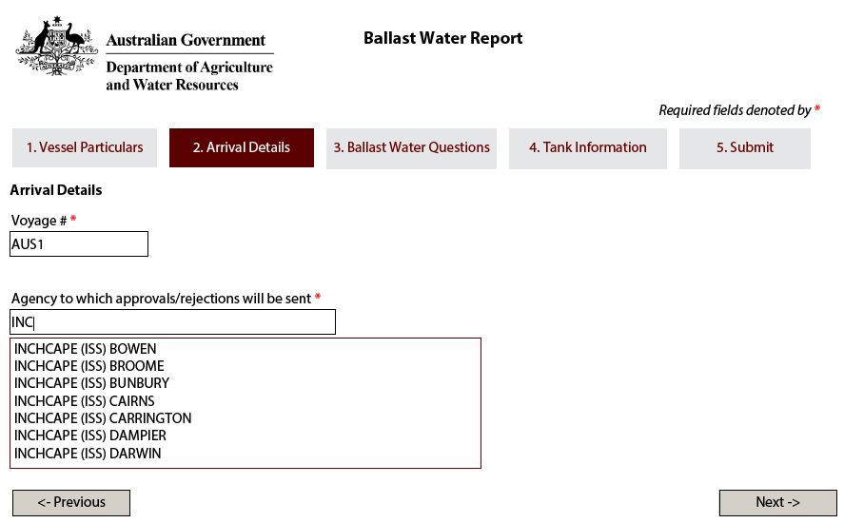Заполните поля в разделе Информация о прибытии (Arrival Details) соответствующей информацией. Следуйте подсказкам под полями для заполнения, если они появляются на оффлайн бланке, и зависая стрелкой мыши над соответствующими полями пользуйтесь помощью и советом. Данные агента можно выбрать из выпадающего списка. Это неполный список. Если нет нужного вам Наименования Агентства, его можно вручную впечатать в отведенное для этого поле. Когда Отчет будет загружаться агентом в систему MARS, он сможет изменить указанное вами наименование.

Вопросы о водяном балласте
Заполните поля в разделе Вопросы о водяном балласте (Ballast Water Questions) соответствующей информацией. Следуйте подсказкам под полями для заполнения, если они появляются на оффлайн бланке, и зависая стрелкой мыши над соответствующими полями пользуйтесь помощью и советом.
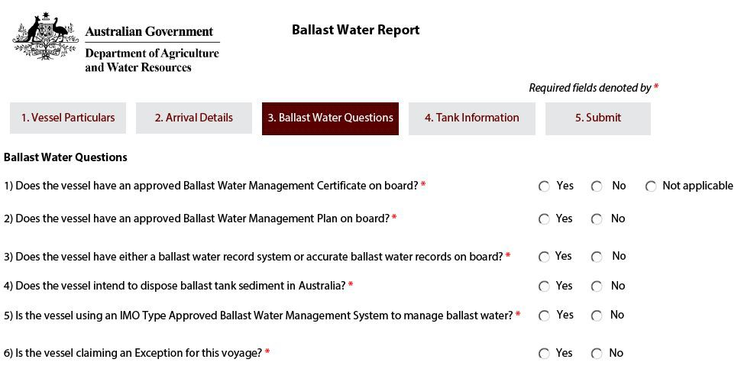У некоторых вопросов есть дополнительные поля для заполнения, после ответов.

Информация о цистернах
Заполните Сводку управления водяным балластом (Ballast Water Management Summary), используя заголовки как руководство для ваших записей. Зависая курсором над полями, вы сможете увидеть дальнейшую помощь и советы.
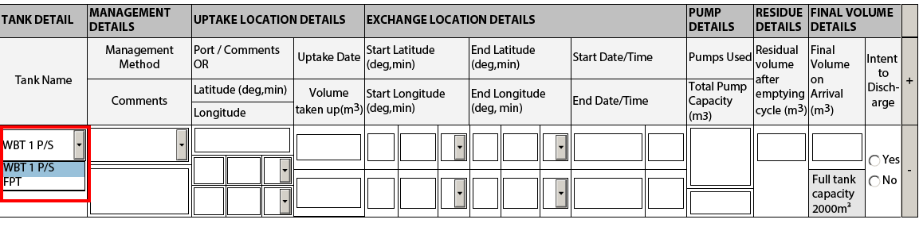Название цистерны будет доступно из выпадающего списка.

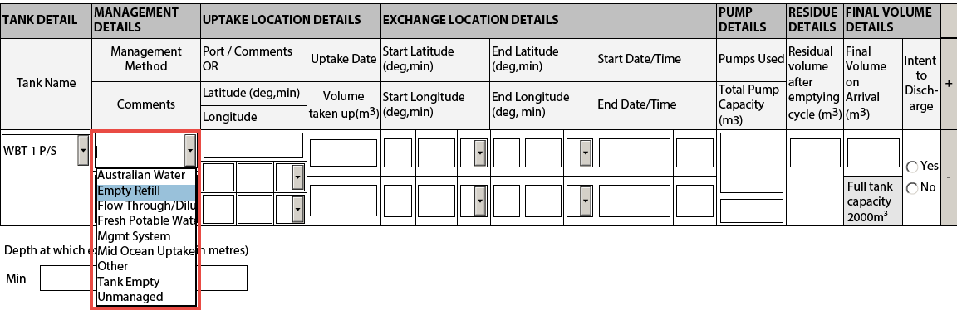Выберите вид Метода управления, используя предоставленный выпадающий список, например; Опустошить, Наполнить.

Заполните все пустые поля, которые появятся при выборе метода управления. Всегда выбирайте опцию
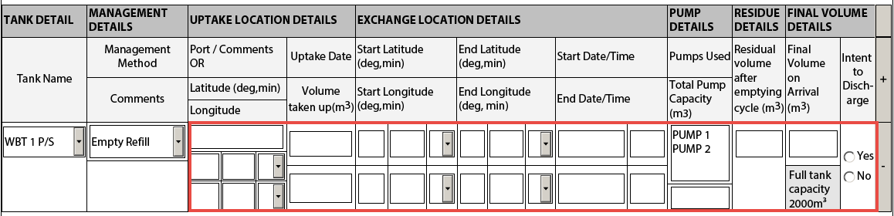Намерение разрядить – Да или Нет.

При заполнении раздела Данные насоса, вы должны нажать на название насоса и выбрать его (оно будет выделяться синим цветом).
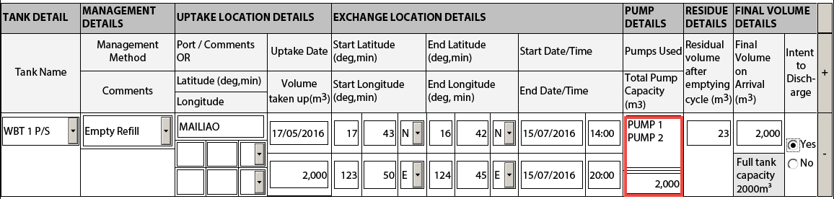Чтобы выбрать несколько насосов, нажмите и удержите кнопку Control на клавиатуре и выберите несколько насосов, используя мышку. Вы также можете изменить общую мощность насоса до величины меньшей, чем сумма индивидуальных мощностей, если насосы не используются на полную мощность.

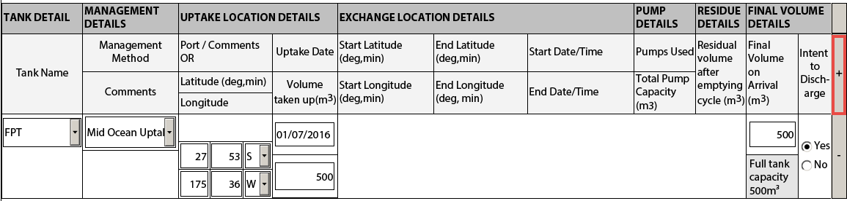Чтобы добавить информацию о следующей цистерне, нажмите на кнопку +. Эту кнопку также нужно нажимать, если цистерну нужно добавить более одного раза, когда происходят многократные обмены, т.е. Обменный проток в течение нескольких дней. Добавьте новую строку, используя кнопку + и снова выберите название цистерны из списка, предоставленного в столбце Описание цистерны.

Отправка
Теперь заполненный Отчёт о водяном балласте можно отправлять судовому агенту.
- 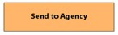Отчёт о водяном балласте должен быть отправлен нажатием на кнопку «Отправить Агентству» (Send to Agency).
- Отчёт о водяном балласте будет проверен на наличие ошибок.
- Откройте программу электронной почты.
- Введите электронный адрес агентства.
- Отправьте электронное письмо.

Что дальше?
- Ваш агент получит эл. письмо и загрузит этот Отчёт о водяном балласте в систему MARS.
- Потом ваш агент отправит ваш Отчёт о водяном балласте в Департамент.
- После успешной отправки, Документ о статусе биобезопасности (Biosecurity Status Document, BSD), будет отправлен обратной почтой судовому агенту (и капитану судна если обратный адрес был предоставлен на пункте Описание Судна). В Документе о статусе биобезопасности (BSD) содержатся директивы по биобезопасности для судна.
- За помощью в поиске судовой информации, вы можете обратиться по телефону в Центр морской государственной координации (Maritime National Coordination Centre, MNCC).
- Ответственность за услуги и стандарт оказания услуг Департамента описаны в Уставе клиентских услуг (Client Service Charter), который приведен на сайте agriculture.gov.au/about/commitment/
client-service-charter.

ПРИМЕЧАНИЕ: Снимки экрана в этих справочниках актуальны на момент печати и могут выглядеть иначе в системе MARS.

Контакты: 1300 004 605
(Бесплатный звонок в Австралии, на английском языке)

Вне Австралии +61 8 8201 6185
agriculture.gov.au/biosecurity/avm/vessels agriculture.gov.au/biosecurity/avm/vessels/mars/pilot maritimencc@agriculture.gov.au

Facebook: Australian biosecurity
BIO2589_0716
Twitter: @DeptAgNews

